LQDetect程序修改记录

2012-3-5
1.增加保存结果和载入结果的功能。
2.修改道阈限值后，自动重新计算采样结果（不自动更新样本值）。
3.更新样本修改为根据采样结果更新所有样本的数值，如需手工修改，请在此操作后进行。
4.修改管理参数输入口令“2012”。
5.修改内部数据结构及部分BUG。

2012-3-9
1.修改测量结果判断错误（安全口/可疑品）。
2.增加判断亮灯5秒后关闭。
3.修改标定过程，有一个通道有数即可标定。
4.修改自动采样过程中有些操作会造成线程错乱的问题。

2012-3-14
1、液体检测里的容器选择只能默认为塑料，无法选择其他的容器。——已修正
2、修改报警时间设为3S；——已修改
3、参数管理采集的数据与界面液体检测的数据有差异；玻璃中的水比值法计数为13425， 计数法为14091，在参数管理中测试的数据是14327。——已修正
4、点击液体检测，这时报警了未停，按返回后还是一直叫，只能关电源重启”——已修改
5、液体检测时，偶尔出现射线灯一直亮，界面出现“数据接收错误”所有按钮是灰色，只有“选删”按钮可用——已做通讯修改，还需要多测试
6、添加样品时，在左下方的容器栏里，每次采集要更新样品时，只能一次更新一个样品，再测试下一个样品时，只有退出后才能更新样品——已修改
7、将标准块测试里的容器改为默认为“塑料”——已修改

2012-3-21
1、 【液体检测】和【参数管理】中，在正常检测的情况下，分别偶尔都出现“数据接收错误”点击确认后又恢复正常测试。——已修改，还需现场多测试。
2、 另【参数管理】中，在正常检测的情况下，出现“数据接收错误”点击确认后还会出现“测试中止，请检查控制板或通讯线路” 再次点击确认后出现死机现象，所有按钮成灰色！——已修改，还需现场多测试。
3、 【参数管理】采样结果栏中，当前正采集的样品数据，点击【停止采样】采样结果栏为空白，再次打开【液体】当前所采集的样品数据才会出现，这时才能对当前采集结果进行保存。——已修改。
4、 【参数管理】左下方样品数据库，只能保存当时修改的数据，不能另添加文件夹保存。——执行程序目录下有LQData.db，是所有液体、容器、及样本标定值的数据文件，可以随时拷贝到PC机备份或在平板电脑中复制一个并重命名进行备份。恢复时只要用备份的文件更名为LQData.db并覆盖当前数据文件即可。
5、 【参数管理】数据保存结果时间较长；——已修改。新格式和原来不兼容同，原来保存的曲线数据文件要全部删除，不能再导入了，否则会出错。
6、 【标准块标定】液体样本中保留“标准块”其他样品删除；——已修改。

2012-3-30
1.液体检测时，标准块不做为判断依据。
2.增加读X射线机电压电流温度功能。

2012-4-17
1.增加设置X射线机电压电流功能。

2012-5-16
1．程序分为两个，一个是检测程序，一个是参数管理程序（LQParameter.exe），输入密码“2012”进入。使用方法同前。
2．原LQDetect.exe进入时即为检测窗口，如点击“返回”，则可选择标准块标定和系统测试功能。如果点最右上角的OK，则退出程序。
3．程序打开后总是置于菜单栏前面，不会因自动显示菜单栏而影响操作
4．原AfxMessageBox全部使用自定义对话框代替。
5．在进入标定界面显示以前标定的系数
6．标准块标定的时候取5个数据，每个数据按设定采样次数采样（设定值加1，首个数不取），结果平均作为标准块结果标定标准值。
7．标定窗口增加提示 “请尽量保证X射线机温度大于30℃时进行比值系数标定！”
8．检测窗口增加预热功能，预热时一直让射线源工作，达到30.5°自动结束预热，或者手动结束预热。

2012-5-17
1、标准块标定的时候取5个数据，标定时间在40秒，有点太长了，修改为到第2个数据采样结束就可以了(在10秒以内)。保存结果的对话框，太大了点，看上去很不好看，可将两边没文字的地方往中间缩小。——已修改为2次
2、这个按钮及下拉列表框中的字体显示修改大点，保证选择的和测量的按钮大点，【比值法】和【计数法】及X射线机状态值可适当缩小。同样的问题，比值系数标定中的容器选择、液体选择也大一点。——控件特性，与字体大小比例相对应，无法单独放大。点击区域为整个控件范围（整个蓝色区域），不影响操作。
3、功能界面应该用图标显示，如同电脑桌面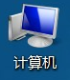，背景显示用和为永泰的LOGO图。——涉及到Wince内核，暂时无法修改
4、
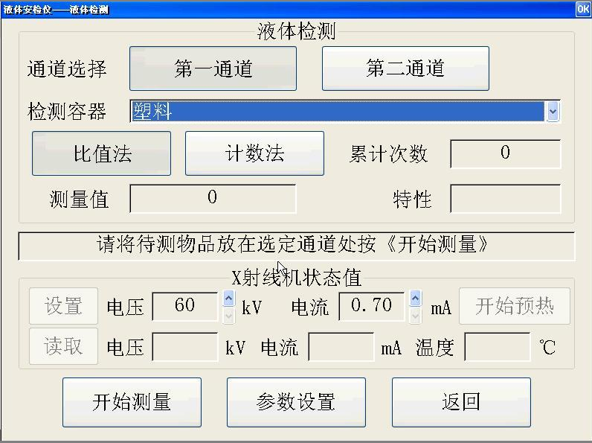
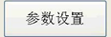可以去掉不用，替换为【标准块标定】进入系数标定界面，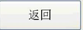按扭替换为【系统测试】进入系统运行状态稳定性测试界面。直接点击右上角OK退出该界面。

